Рощинская ДШИ. Первомайское отделение

Пленэрная практика – как особый вид познавательной деятельности.
Выборг 2023.

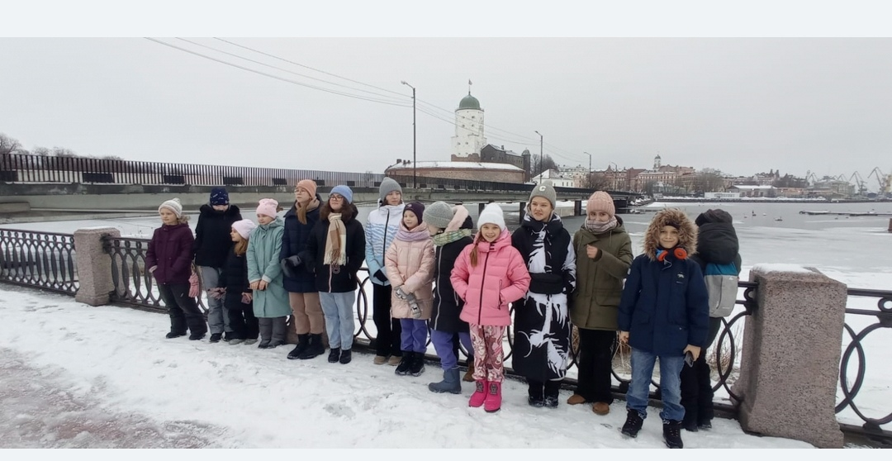

Преподаватель Стигореско Н.В.
2023г
ДОПОЛНИТЕЛЬНАЯ ПРЕДПРОФЕССИОНАЛЬНАЯ

ОБЩЕОБРАЗОВАТЕЛЬНАЯ ПРОГРАММА В ОБЛАСТИ
ИЗОБРАЗИТЕЛЬНОГО ИСКУССТВА
ПЛЕНЭР
Составлена на основании Федеральных государственных требований к
дополнительной предпрофессиональной общеобразовательной программе в
области изобразительного искусства – Живопись (Утверждены приказом
Министерства культуры Российской Федерации от 12 марта 2012 г. № 163).

В рамках программы по пленэрной практике обучающиеся Рощинской ДШИ, Первомайского отделения провели экскурсии пленэры в городе Выборг. Эти наполненные событиями дни будут являться для детей вдохновением и опытом художественной практики. Сама программа «Пленэр» тесно связана с программами по композиции, рисунку, живописи. В заданиях по пленэру используются композиционные правила (передача движения, покоя, золотого сечения), приемы и средства композиции (ритм, симметрия и асимметрия, выделение сюжетно – композиционного центра, контраст, открытость и замкнутость, целостность), а также все виды рисунка: от быстрого линейного наброска, кратковременных зарисовок до тонового рисунка. В рисовании растительных и архитектурных мотивов применяются знания и навыки построения объемных геометрических форм: куба, параллелепипеда, шара, конуса, пирамиды.
В том случае, если рисование на пленэре в учебный день невозможно по погодным условиям, обучающиеся нашей школы рисуют в аудиториях комнатные цветы, интерьер, фигуру человека, а также выполняют копирование фрагментов рисунков известных художников.
Пленэрная практика этого года приоритетно проходила на открытых локациях старого города и ставила перед собой задачу выполнения этюдов.
При выполнении живописных этюдов используются знания основ
цветоведения, навыки работы с акварелью, умения грамотно находить тоновые и цветовые отношения. Данная программа реализуется как в условиях города, так и в условиях сельской местности.
Так как школа находиться именно в сельской местности, обучающиеся уже имели опыт быстрых зарисовок с натуры, тоновых решений планов. Проведение пленэрных практик играет огромную роль в творческой активности обучающихся ДШИ, обогащает воображение и служит источником вдохновения, способствует развитию типов мышления: пространственного, образного, логического, технического, а также художественного вкуса и эстетической восприимчивости. Только работая на пленэре, можно живо и полно передать особенности естественного освещения и световоздушную среду. На практике перед обучающимися ставятся такие задачи, как: развитие глубокой пространственной ориентации, применение навыков использования линейной и свето-воздушной перспективы, умение цельно воспринимать объекты и находить цветовые отношения в них, выдерживать тональные и цветовые масштабы, а также использовать различные техники живописи. Выполнение учебных этюдов на открытом воздухе отличается от работы в помещении. Прежде чем приступить к написанию этюду, картины, ученик должен не только изучить модель, объект — имеется в виду форма, линии, светотеневые отношения, но также и цветовые выражения, то есть определить доминирующие цвета. Именно на этой основе студенту требуется составлять цветовую гамму, краски. Анализируя натуру, он должен чётко представлять себе, какие цвета превалируют — холодные или тёплые. Например, серый или голубой, фиолетовый или зеленовато — голубой, или, напротив, жёлтый, красный, оранжевый и теплые тона зелёного. Работа ученика, будь то пейзаж, или человек, должна отражать интонацию, атмосферу действительности. Существует несколько советов по пейзажной живописи в отношении выбора сюжета и исполнения. В пейзаже лучше смотрятся длинные и толстые кривые линии, чем ломанные. Можно сказать, что пейзаж написан хорошо, при условии, что не возникает желания что-либо убрать или добавить в композицию. Или если линии и форма создают гармонию.
Художник работающий над пейзажем на пленэре, должен обязательно периодически изучать своё творение в стенах студии. Это связано с тем, что контраст между светом и тенью на открытом воздухе кажется слишком ярким. Некоторые пейзажисты после выбора тематики, найдя подходящую натуру, предпочитают набросать несколько линий на пленэре, остальную же работу делают в студии. Это в основном относится к художникам, обладающим отменной зрительной памятью, изучающим внимательно натуру и пропускающим ее через себя. Чтобы набить руку необходимо упорно практиковаться с красками и палитрой.
В условиях плохой погоды оптимальным решением была работа обучающихся внутри комфортабельного автобуса. Рабочее место каждого из учеников было укомплектовано планшетом, акварельной бумагой формат а4, пеналом, наборами масляной пастели. Автобус менял локации, ученики имели возможность в интерактивном порядке через просмотр широкого экрана просматривать информационные видео о исторических местах города Выборг. На остановках педагогом проводились объяснения, как выбрать кадр для этюда, этапы его выполнения. Данный опыт послужил переосмыслению и переформатированию формата пленэрной практики в рамках доступных технических средств для обеспечения оптимального комфортного размещения учащихся, погружения в атмосферу выбранных объектов, изучения исторического и художественного наследия. Дальнейшими локациями выбраны г. Сестрорецк и г. Санкт Петербург.

1 Киселева Н. Е. Особенности акварельной техники живописи на пленере и методы их решения //Вестник АлтГТУ им. И. И. Ползунова. Приложение к журналу «Ползуновский альманах», № 1- 2. 2007. Никодеми Г. Б. Техника живописи / Пер. Г. Семеновой. — М.: Изд-во Эксмо, 2004. — 144 с., илл.
2 Шесть законов живописи / http://kulturoznanie.ru/ Тютюнова Ю. М. Пленер. Наброски, зарисовки, этюды: учебное пособие / Ю. М. Тютюнова.– М., Издательство: Академический проект, 2015. — С. 175.
3 А. Н. Двухжилова. — Текст : непосредственный // Молодой ученый. — 2016. — № 11 (115). — С. 1603-1606. — URL: https://moluch.ru/archive/115/30753/ (дата обращения: А. Н. Двухжилова. — Текст : непосредственный // Молодой ученый. — 2016. — № 11 (115). — С. 1603-1606. — URL: https://moluch.ru/archive/115/30753/ (дата обращения: 01.05.2023).
